2009年烟台二模考试语文测试情况分析
本次考试，选择题的设题较易，但考生们答的参差不齐。经抽样调查，文言文阅读较易，出现的问题主要在词语辨析、成语运用和社科类文章阅读三大方面。
1、字音题，对于一些习惯性误读（痉挛、蓦然）、形似类易混（怙恶不悛）等字音不加细致的辨别，造成失误。平时注意常用字字音中常读错的字。
2、字形题，将一些易错字放在词语中分析字义，如“烂摊子”，烂，头绪杂乱，而“滥”，泛滥、不加选择；“殒身不恤”，殒，死；而“陨”，坠落。习惯性误写，如“装潢”等。
3、得分率为0.51﹪，此题错的较多。多数考生选了A，在“依从”这一词的理解上有偏差，是“顺从，答应”之意，放在文中，形成“没有前人的演出样式可以顺从、答应”是不妥的，而“依傍”有靠的意思，即模仿，多指学问和艺术方面。因而关键词的没有放在句中把握，是我们众多考生普遍的问题。
4、得分率为0.18﹪，主要是考生对于“如出一辙”一词的错误理解，如出一辙所指的对象是两件事情，而非文章的两情节。平时的词语积累应注意词语的适用范围、对象，感情色彩，词义轻重，望文生义等方面。
5、得分率为0.43﹪，
23、作文题
本次为话题作文，以“出路”为话题，“出路”一词有三类义项：1、通向外面的道路，2、比喻生存或向前发展的途径；前途，3、比喻销售货物的去处。我们在审题时，主要在前两义项上分析，赋予话题以深刻含义，进行主题立意的确立。
正确立意：一正一反一中间
寻找一条出路/为未来寻找出路/出路就在前方/出路，需要自己寻找/安能行叹复坐愁/黑暗中，总有一条出路/冬天里的出路/柳暗花明又一村（名言：地狱的最深处便是天堂的出口）/走出去，才有路/认清方向，找到出路（如果你知道要去哪里，全世界都会为你让路）
思路新颖：转变思路，赢得出路/转身就是出路/转角遇到“路”/退一步海阔天空/莫给自己留出路/给别人一条出路/放弃也是一条出路（壁虎）
小角度立意：为自然生命寻找出路/大学生，请轻装上阵/文物保护，路在何方？/我们阻断的是什么？（小商贩）/传统文化的出路/中华文化，出路何在？/文学，指给我出路/净化心灵的出路/用诗，为心寻路/我以我血荐轩辕（民族的出路）/从长安到西安——一记一个城市的出路/保护环境，人类的出路/中国，突出重围（金融危机下的中国出路）
失误处：
1、人生路与出路概念不清。如：走适合自己的路/出路，选择、寻找的路/条条大路通罗马/成功的路不只一条/请你铺好前方的路
2、不和谐。如：握紧出路/困难是出路/出路，需要坚持/为逆境找对出路/把挫折变成出路/勤奋是出路/勇敢是出路/坚持是出路/用坚持铺路/坚强就是出路（信念、希望等）
3、飘移/思路不清。中途变换了论述主题方向，言A又言B又言A。
4、世界观、人生观、价值观有偏失，思想消极等。
失分主要原因分析：
（1）关于审题。出路≠路
（2）关于文体。部分同学是议论文框架，举例却像记叙文。记叙文写作时形成了排比的抒情开头，概括性的平铺直叙再加议论性的感情表白式“四不像”文章。
（3）关于构思。许多考生对文章没有进行“整体设计”。写记叙文，喜欢搞卒章显志，往往是大段的叙事，缺少巧妙的点题之笔；或像“流水账”，缺乏生动的细节刻画。写议论文，分论点缺乏内在联系，无整体逻辑安排；仍有不少同学的作文写成“论点+事例”，对事例缺乏必要的分析。
（4）部分学生作文字数不足，字迹潦草，错别字较多。
附优秀文章：
出路
3班 刘树人 55分
在汹涌澎湃的大河前，他在闭目想象什么，眼角却含着一丝泪光。
他想起了他年迈的母亲，为他，生病了都不肯入院治疗，默默忍受病痛的折磨；父亲起早摸黑，背都驼了，四十岁的年纪就俨然一幅六十岁的模样；往事历历在目，他忍不住心灵的折磨，泪如雨下。
他是一个高考失败生，他在想象出路是什么。
夜幕渐渐来临，河边的风渐大，柳树在拼命抖落枝上的黄叶，仿佛在摆脱霉运，他那单薄的身体是那么弱不禁风。天热了，人们吃完晚饭，陆续来到河边乘凉。
他就那么倔强地站着，目视前方，河流仿佛更汹涌了。
他没有回家吃饭，他怕看见父亲的驼背及额头的皱纹及母亲的失落。
他在想，“我的出路在哪里，我的前途又在哪里。”他想复读，但又怕那高昂的学费令父母担心，他又不想碌碌无为，他奋心地摇了摇头，泪更多了。
夜更深了，乘凉的人陆续走了，黑暗中他像一座雕像矗立着。
他抱紧了双臂。
忽然，有人给他披上了大衣。他的心里升起一丝感动，转过头，“爸。”
父亲什么也没说，父子俩就这么站着。
他感受到了一丝威严，一丝坚毅及刚强，从小到大，父亲给他就是这样的感觉。
“你想怎么办？”父亲问。
他支支吾吾，仿佛在父亲问前，他永远都是那么娇弱、渺小。
突然父亲握住了他的手，他感受到了温暖。感受到了父亲的坚强，感受到了父亲的炙热的爱，这只饱经风霜的手给了它无穷的力量，他想到他很久都没有和父亲牵过手了，现在却是那么温暖、那么让人感动。
他在一瞬间明白了，父亲一直在默默支持他，做他强有力的后盾，给他心灵上的鼓励，他知道，他长大了，他应该对自己的未来做出选择。
他攥紧父亲的手，一字一顿地说：“爸，相信我，复读。”
他搂着父亲走在回家的。在黑暗中，他看到自己的出路原来那么明显，他看见了录取通知书在向他招手，他看见了……
路，一直是通向成功的。

出路：有乎？无乎？
3班 林思佳 54分
世间路无数，却没有一条能供我行……
——题记
二十四节气里，到处充斥着你刚正不屈的气节。一身盔甲，令所有的敌人溃不成军。然而，你抵挡住前方的攻打，却躲不过背后的谋杀。
岳飞，你可知，十二道金牌，十二个夜叉背后，等待你的将是一条不归之路？是的，你知道。你明明有出路，你明明可以选择逃走，但你却毅然决然地回来了。风波亭内是佞贼一个人的奸笑，亭外是天下无数人的痛哭！“精忠报国”——曾经的至嘱，如今却成了要命的包袱！出路，有乎？无乎？
在那朝代的更替中，又有多少人，用自己的生命，铺就百姓的出路，国家的出路？
到了积入沉疴的清朝，所有的文人志士都埋首于故纸堆中，绝口不谈政事，不闻政事。贪污腐败依旧戴你的乌纱帽，封你的万亩田，为何你——谭嗣同，不能坐看这戴着罂花的老人寿终正寝呢？“我自横刀向天笑，去留肝胆两昆仑。”是那“无经图将来”的忧愤之心，是那“有之，则自嗣同始”的气魄，让他把生命轻托于菜市场之口，以自己的鲜血，唤醒沉睡的臣民。
他无路可走吗？不，多少人想将他保至国外，像梁启超一样，无忧无虑的活着。他有出路，但他却选择拆毁自己的国度，却建造百姓的城池！用自己的血肉之躯，去铺就国家的出路！
出路，有乎？无乎？
“都市杀稽康，斯人在久矣，其事甚昭彰。”一种清风，一片竹林，一把古琴，一杯素酒。稽康“肃肃如松下风，高而徐引，如抱琴半醉，酣歌独眠。手中的铁锤用力地在砧板上敲打，也敲去名利世俗的诱惑，不获世之滋垢。然而贤者人人都欲得之，于是朝迁看好了他。但他却毅然拒绝了出仕之请，得罪了朝廷，断头台前，他不惧，不怒，不悲，不泣，一曲《广陵散》陪他走完最后一程。
他没有出路吗？不，他完全可以选择居高官司享厚禄，但骨子里的清高之气，却让他宁愿选择直面死亡。
出路，有乎？无乎？
我以我血荐轩辕
5班 王怡云 54
人在得意时，总是潮平岸阔，风正帆悬，不必为择路发愁。那么在失意时，感叹道生荆棘，路途艰险，又该如何寻找一条出路？
于是有人，独善其身，构建自己的桃源，只求在乱世里求得心灵的宁静。这样的选择确实会避免同流合污，但是一个时代这样的人多了，只会向我们传递一个乱世的信号，我们不能期望他们来改变不公的现实。这也许就是魏晋多名士，却只能被我们以“乱世”视之的一个原因吧。
相比之下，自己困顿失意，却能忧国忧民，去为国家尽一份办的人，他们的出路才更令人敬佩。
韩愈被贬岭南，报国之志遭到打击。在那个百越文身地，是真正的山高皇帝远。他可以消沉，可以抱怨，也可以借酒浇愁。然而他没有，他默默地兴修水利，兴办教育，使那里的面貌得到极大的改善。这个时候，他与自己乐，与民乐，为自己的遭遇找到了一个流淌的出口，更为当地百姓找到了一条打破蛮荒状态的出路。相比陶渊明的“种豆南山下，草盛豆苗稀”，这样的出路更让人充满敬意。
近代中国，风雨飘摇。五千年的文明在西方工业文明冲击下战栗。面对这千古未有之变局，有人明哲保身，更有人卖国求荣。然而更多的，还是仁人志士对挽救民族危亡的不懈探索。
“苟以国家生死以，岂因祝福避趋之。”林则徐如是说。虎门销烟，他用坚决的行动向世界展示了民族的斗志。然而昏庸的朝廷，却将他革职查办，发配边疆。贤臣遇上昏君，是历史的玩笑。然而在新疆，他却尽自己所能，开凿水渠，灌溉农田，留给了腐朽王朝一个坚毅的背影，留给历史一位贬官对人民的爱。相比清政府的不断投降，也许正是这样一批人撑起了中华民族的脊梁。不容于时代，历史却给了他一条光明的出路。
“寄意寒星荃不察，我以我血荐轩辕。”鲁迅先生在苦闷彷徨之后，为自己找了这样一条出路。以身许国，是个人迷惘时最好的出路。

不为情役
五班 苑雨舒 56
当我们痴迷于“千里莺啼绿映红”的南国风光，便往往不理性地贬低“铁马秋风大散关”的塞外景象；当我们向往“火树银花不夜天”的繁华绮丽，便常常不理智地排斥“小桥流水人家”的安宁恬淡。生活总是这样，我们心中那架情与理的天平常常重重地倾斜到情的一端，最终导致人生的失衡。到底该怎样为这被情所役所累的心灵寻一条出路呢？
面对情与理这棘手的选择，一个名叫林觉民的年轻人做出了一份震撼人心的答卷。一边是国家的命运、同胞的疾苦，一边是深爱的妻子、年幼的孩子。情与理的羁绊，让他痛苦、迷惘。但最终，民族的大义照亮了前路，才有了《与妻书》的字字泣血，有了黄花岗用热血照亮天地的极光。温情，那样美丽而动人，却让一个人沦为平庸的懦夫。只有放开眼光，勇于承担起更艰巨的使命，才能抛开私情的羁绊，用理性为生命创出一条出路。
香港首富李嘉诚也曾在情与理之间做出过果断的选择。他送两个儿子出国留学，而当儿子学成归来时，他却将儿子扔到了公司的基层，让他们从最底层的职位做起。有人说李嘉诚太“残酷”，而其实这种“无情”正是一种理性的智慧：不但让孩子接受生活风雨的洗礼，更让企业走出了因任人唯亲而“泽不及五世而斩”的怪圈。不把温情遮望眼，才能让我们拥有一双洞明世事的慧眼，在纷繁的生活中拨开云雾，用理性的智慧为发展寻一条出路。
21世纪是科学的时代，更应该是理性的时代，面对复杂的国际风云，我们更应该用理智，而不是用感情上的冷热亲疏来对待。国共两党应抛弃60年的恩怨，着眼民族大义，为祖国统一开创光明的前途；以巴双方应消弭长久以来的仇恨，用和平谈判的方式，为安定和谐寻找正确的道路；面对席卷全球的金融危机，各国必须收起贸易保护主义的私心，求合作，谋发展，为世界经济再度启动打开光明的出路。正如朱镕基总理所言：公则生明。抛开私情的云雾，有理智，才有智慧，才能看清前进的出路。
陶渊明曾在《归去来兮辞》中感叹不能以心为形役，而如今的我们更不能让心被情役。让理性的智慧绽放光芒，我们的生命才能在历经迷惘的山生水复之后，重又寻回那一片柳暗花明的希望。

摆渡自己
12班 王熠 55
人生中，有晴天，也有雨天。阴雨来临的时候，淅淅沥沥的雨如同断编残垣，淋湿我们心中的梦。这时，我们需要一种力量，用它做船，将自己摆渡过困难，找到另外的出路。
正如芳华绝世的才女林徽因。
她自小随父亲来到欧洲接受文学教育，她是百花园中的一支奇葩。当女人做了母亲，花便成了树。成家后，她随丈夫踩稀泥，乘驴车，来到偏远的乡村，她用自己的柔弱之身支持一个大家庭。然而，医生却诊断她多病之身只能活过5年。面对这样的打击，她没有悲伤，没有退缩，她用信念做船，将自己摆渡出死亡的阴影。她依然尽心爱着自己的孩子，用心照顾丈夫，潜心做建筑考察，研究，出版了《中国建筑史》。她用信念将生命延续了双一个十年！
她，用那份信念、精神和飞扬的灵魂，将自己摆渡，寻找一条延续生命的出路！
正如赤胆忠心的苏武。
他身为汉朝使节，却用二十年的光阴诠释了“忠诚”的含义。北海茫茫荒无人烟，大雪纷纷寸草难生。天雨雪，他用雪吞饮毡毛，他挖野草而食之。当寂寞、寒冷、思念一并涌上心头的时候，他相信，自己心中的一腔爱国之情会将自己摆渡出身体和心理上的困境，他坚信终有一天他会重返汉朝，于是等待是出路。
他，用那份不屈的爱国主义，将自己摆渡，寻找一条归汉的出路！
正如向往和平美好的法国人民。
窗外的阳光透过没有玻璃的窗棱静静洒满一间教室。一位金发碧眼的小女孩在一群疲倦的士兵面前用心跳着欢乐的舞蹈。战士们已经在战场中溃败，心中充满着无尽的忧伤。然而，正是女孩的这种永不悲伤的态度感染了他们，在连续失败的情况下，用希望为自己做船，及时调整了战斗的方针和策略，利用了当地有利的地理位置，反败为胜，保住了国家，为人们带来了和平和自由。
他们，用心中那份对真、善、美的向往，将自己的国家摆渡，找到一条救国救民的出路。
生命，有许许多多的关口，然而，也有许许多多的出路。只是我们在困难面前，还没来得及思考，就认为已经山穷水尽了。
我们，需要一种精神和力量，用信念做船，将自己摆渡过困难，驶向幸福的海洋。
朋友，将心中的希望点燃，你会在山穷水尽之时，发现新的出路，那将是柳暗花明又一村。

为未来寻找出路
5班 李璇 57
蝴蝶经历了冬的摧残、蛹的束缚，忍受住破茧的折磨，只为在阳光下舞蹈寻找出路；小草在窒闷的沙石里摸索向上，在岩间寻找空隙，只为在阳光下舒展寻找出路。当生命遭遇寒冬，当前途已似无望，我们应鼓起勇气，用毅力与信念在困顿中找寻生命的方向，为未来寻找出路。
他是中国最后一位皇帝钦定的罪臣，也是由人民推举出的一位功臣——林则徐，在生命的暗夜中为自己找到了一条别样的出路。面对戈壁的漫漫风沙，面对寸草不生的荒瘠土地，而对恶意的贬谪，他振臂高呼“苟以国家生死以，岂因祸福避趋之”，在边疆兴水利，务农桑，营林木，安百姓，在中国的大西北爆出一声声惊雷！命运的百转千回将他推入了寂寞的牢笼里，他却以困兽犹斗般撞破了那重重束缚，为生命找到了永垂千古的出路。
正是那为国出力的坚定信念，追寻自由的勇气和不屈的坚忍毅力为他找寻出路的脚步增加动力。
维新变法，救亡图存，在国家的危急关头，生死存亡的一线之间，你挺身而出，奔走呼吁，宣传救国之纲；变法失败，命悬一线，你屹然放弃东渡日本，苟且偷生，为变法流血牺牲。你高呼“死得其所，快哉快哉”，惊醒了多少愚昧自大的国人。你，谭嗣同，为救国救民寻找出路。变法虽败，但它掀起的社会思潮却为后代寻找出路的历程做了指引；生命虽殒，但那“我自横刀向天笑，去留肝胆两昆仑”的铮铮誓言却为寻找生命出路的我们以深刻启迪。
寻找出路的过程并非一帆风顺，它必将浸透着鲜血与汗水，充溢着奋斗的泪与痛，但先辈们的历程告诉我们，鼓起勇气，用毅力作斧，有信念护卫，定可以一路劈荆斩棘，突破困顿的束缚，为未来寻找出路。陶潜突出官场的围墙，归入自然的怀抱，为生命寻找到无拘无束的出路；史铁生以笔为帆，以纸为板，用写作为自己摆渡，为生命找到了重放光彩的出路；无数革命先辈抛头颅洒热血，经历数百年的探索，终于为中华民族寻找到一条自由、富强的出路！这探寻的过程多么让人振奋，这通往未来的出路多么让人心存憧憬！
水流在黑暗中摸索前进，只为寻找出口，化为喷泉。用信念作帆，用勇气和毅力作桨，我们也一定能为未来找到出路。

出路
13班 刘超 54
迷茫中举目皆山，想要寻到一条出路，牧童手撅一指——就在不远处便有杏花村。
出路并非寻找酒家，即使是他——多岐路，今安在？酒浇不碎他的铜镜，眼前是绝壁，镜中的身后是沧海。出路在何处？长风破浪会有时，直挂云帆济沧海。
行路难。云横秦岭家何在？雪拥蓝关马不前。
困窘，贫弱，雪格外眷顾宋濂，也堵住了他求学之路。他的出路唯有“假借于藏书之家，手自笔录”。即使后来从师，寓逆旅，也要每日负箧曳屣，行走于冰雪之路上。主人的照顾仅仅是一壶沃灌双足的热汤，暖和过来路还是要用冻僵的双脚走下去。我们此等后生，虽无幸收到东阳马生的类似的启书，至少早该清楚出路其实就在自己的脚下。
那就走下去吧！
人生“岐路”多多，无数个迷宫等着双脚出出进进。路上行人色色形形，走路，向导是自己。
水泊梁山一百单八将落草为“贼”，他们的上山路是时局创造给他们的出路，黑暗中替天行道，行的光明，走的磊落，真正的贼在心不在形。他们的下山路同样是正义的出路，为民族，为国家征战南方。在那样的黑暗年代里，他们的“岐路”指向历史的未来，为国为民立命，替天行道，除恶扬善，在贼人横行的山上，他们找到了出路。
时到今日，那片叫做亚丁湾的洋面同样有一群被现实断了出路而截货断路的人。他们的民族冥冥迷迷，路若无影，只有飘在梦想中的异国梦。于是乎漂在海上的快艇近来疯狂地成为了那片海域最令人窒息的恶梦。他们的出路是挂起那面消失了几百年又重新飘起的骷髅旗，或许，我们真该找找自己文明的脚印，为他们找一条新的出路，和平和发展才是从陆上延接到彼岸的主旋律。
迷途未远，出路犹在。
永远不会有山重水复无路可走的绝境，柳暗花明就在脚下，就在心间。策马扬鞭，借问苍天，敢问路在何方，脚下，前面，又一个杏花村。

传统文化的出路
1班 高雪冬 56
静悄悄的新年像极了一个普通的周末。
昔日的年画、鞭炮和祭祖活动了无影踪，中国人最传统的新年文化似乎已逐渐被一次年夜饭、一台春晚和几条拜年的短信所取代。然而，安静的新年只是中国传统文化流失的一个表现。当韩国的端午祭申遗成功，当我们内蒙古族的马头琴成为蒙古国的非物质文化遗产，当成影戏成了印度尼西亚的“传统”，当埃及和韩国在争夺中国造纸术的发明权时，每一个中国人都应当在情人节的玫瑰和圣诞节的铃声中觉醒。我们应当重新回顾中国博大精深的传统文化。那昔日的辉煌为什么如此轻易的被我们遗忘？那些正在一日日流失的中国传统文化的出路究竟在何方？
中华的文化有深厚的历史背景，那是几千年来的沉淀和积聚，每一次的民俗民风都有着其最独特的传说和文化背景，每一个节目都有上古的史载和存在流传的价值。西方简明快捷的文化似乎更易被接受，但中国文化的横深和纵深是不容许被遗忘和取代的。在经济平稳快速增长的时代背景之下，每一个中国人，每一个华夏儿女都有责任深思中国传统文化得以保存并流传的方法。在某种意义上，那是中华民族得以稳站世界民族之林的出路，那是一个以礼治国的民族得以丰富和充实的出路。
虽然那瑰宝仍以痛心的速度流失着，但我们还是看到关注的目光正移向它们。
举世瞩目的奥运会开幕式便是最好的例证，在那次盛会上，我们看到了千人击缶的恢宏场面，我们听到了“有朋自远方来，不亦乐乎”的古诵，我们被昆曲的悠扬感动，我们被活字印刷术的精妙而慑服。张艺谋倾尽心血向世界展示了一个文化悠远的东方古国，也向每一个中华儿女诉说了传统文化的价值和珍贵。
当越来越多的省份开始把民俗民风申入国家非物质文化遗产，当新年的钟声敲响时我们又可以听到喜庆的鞭炮声和飞舞的秧歌彩带时，当在传统节日里我们都有机会去重温过去的习俗时，我们有理由相信，中国传统文化的出路不再是个让人永远担忧的问题，中华儿女终会将每一个传说每一处风俗留给后人，手手相承。
我们看到中国传统文化的出路通向光明。
那静悄悄的新年，有了鞭炮的祝福，有了庙会的欢庆，有了昔日的味道。

中国，突出重围
5班 张温昀 52
金融海啸入侵中国，企业倒闭，工人下岗，就业形势严峻。中国正面临改革开放以来最大的经济危机，我们不禁要问：中国的出路在哪里？
出路就在我们脚下，练内功，学手艺，负责任，便是我们的出路。
练内功，中国经济已连续近8年两位数的增长，GOP已列全球第四，占全球GDP总量的5.7%，但这就说明我们已具备百毒不侵的功力了吗？答案是否定的，中国的发展仍然是低水平的发展，“扩内需，保增长”仍然是当前的难题。要想内力深厚，就必须“促进产业结构优化调整，增强自主创新能力，”在经济洗牌之际，完善民生、消费等体制问题。完善国民的基本生活与持续发展的需要。像狗熊“冬眠”一样，积聚发展的能量，为经济复苏做好充足、有序的准备。
学手艺，中国“三来一补”的对外贸易模式在本次冲击中毫无还手之力，资金流捏在外国手里，牵一发而动全身，中国该怎么做？必须要求我们吸引投资，借鉴外国的技术与经验，拥有外国那样的自主品牌和自主知识产权，营造自己的全球销售网络，努力开发自己的研发团队，深入生产链条的上流和下流，增加无形资产，建立中国的“丰田”和“可口可乐”。学习的道路是漫长而艰辛的，但是拥有几门好手艺的我们，在前进的道路是不是腰杆挺拔，步伐稳健呢？
负责任，中国必须承担一个大国的责任，中国需要世界的认可和理解，需要建立一种国际公信力，树立一个负责任的大国的形象。这是国际战略的重大举措。中国与美国是拉动世界经济增长的两驾马车，中国拥有世界上最大的外汇储备，这就必然要求我们拿出个样子给世界看看。中国红成为《经济学人》的封面，BBC，CNN专栏刮起中国风，G20峰会，中国的位置总是放在最中间，中国已成为世界眼中的明星与救世主，就应当像周小川一样“在世界金融秩序中，增添中国的大国力量。”
中国，突出重围，主动权就在我们手中，练内功，学手艺，负责任——中国的出路。

附:卷面误例

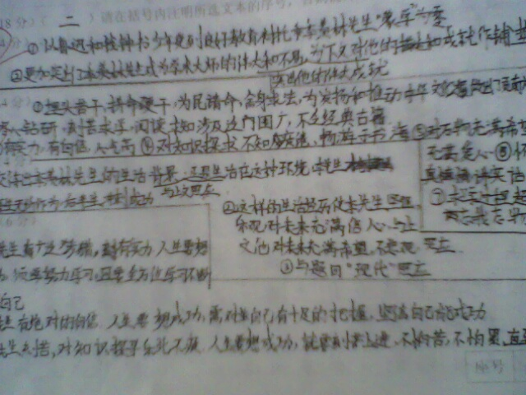
图片 1(自行限定答题范围)

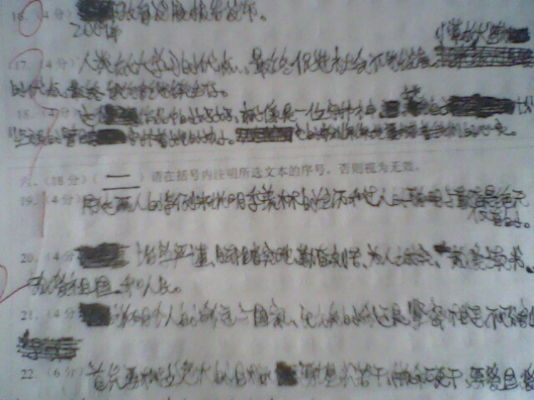
图片 2(涂改过度)

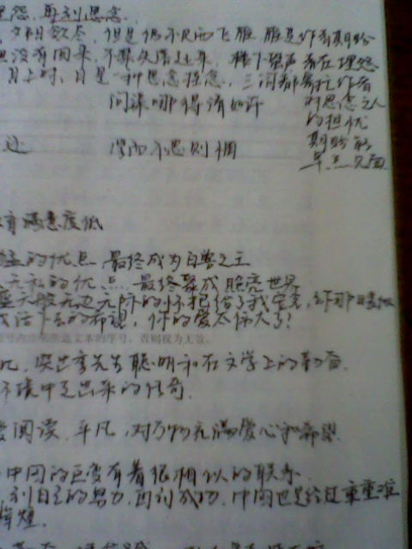
图片 3(超出答题区域)

